III Convocatoria Deporte Solidario e Inclusivo 2016
Declaración jurada
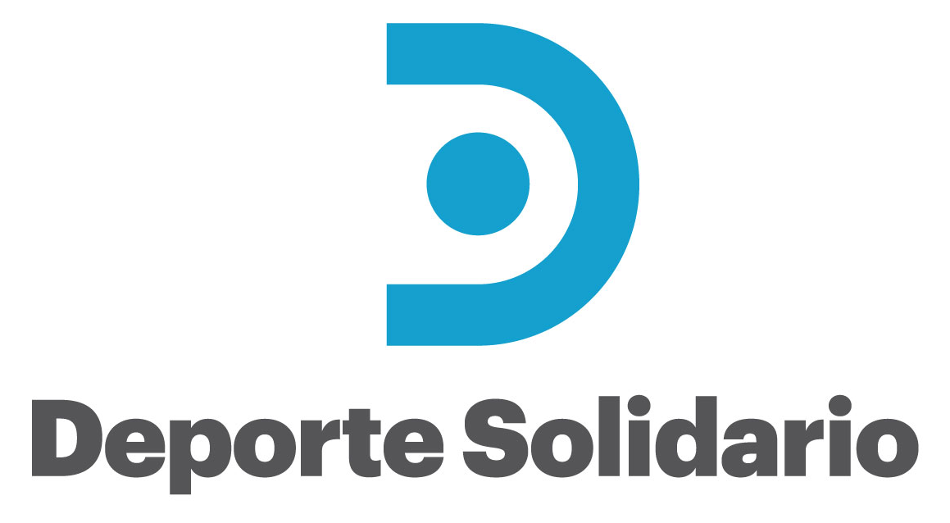
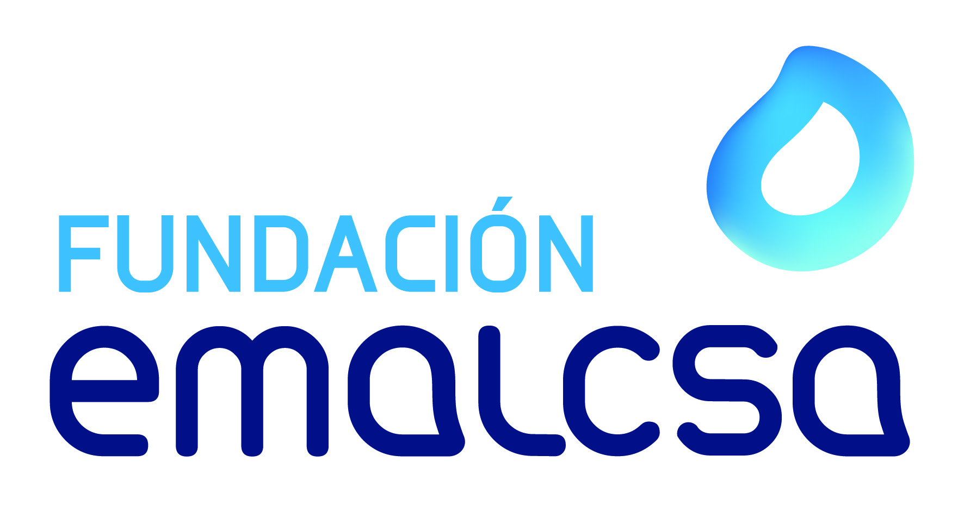

DECLARACIÓN JURADA

D./Dª.:………………………………………………………………………………………………………………………………………………….con NIF …………………………………………, en su calidad de ………………………………………………………………… de la Organización ………………………………………………………………………………………………………………………………….con domicilio en la calle …………………………………………………………………………………………………………………………de la localidad de ………………………………………………….y CIF…………………………………………………………………………

En relación a la III Convocatoria Deporte Solidario e Inclusivo 2016 de la Fundación Emalcsa

Declaro:

Que la entidad que represento no tiene en el día de la fecha un expediente sancionador en curso con el Servicio Municipal de Deportes, ni con la Secretaría Xeral para o Deporte, ni con la Federación correspondiente.

En........................a .................de ..................2016

Firma del representante legal de la entidad

